Imię i nazwisko ……………………………………………………………….. Klasa ……… Grupa A

Rozdział 31. Integracja europejska

Polecenie 1.
Przyjrzyj się mapie, a następnie wykonaj polecenia.

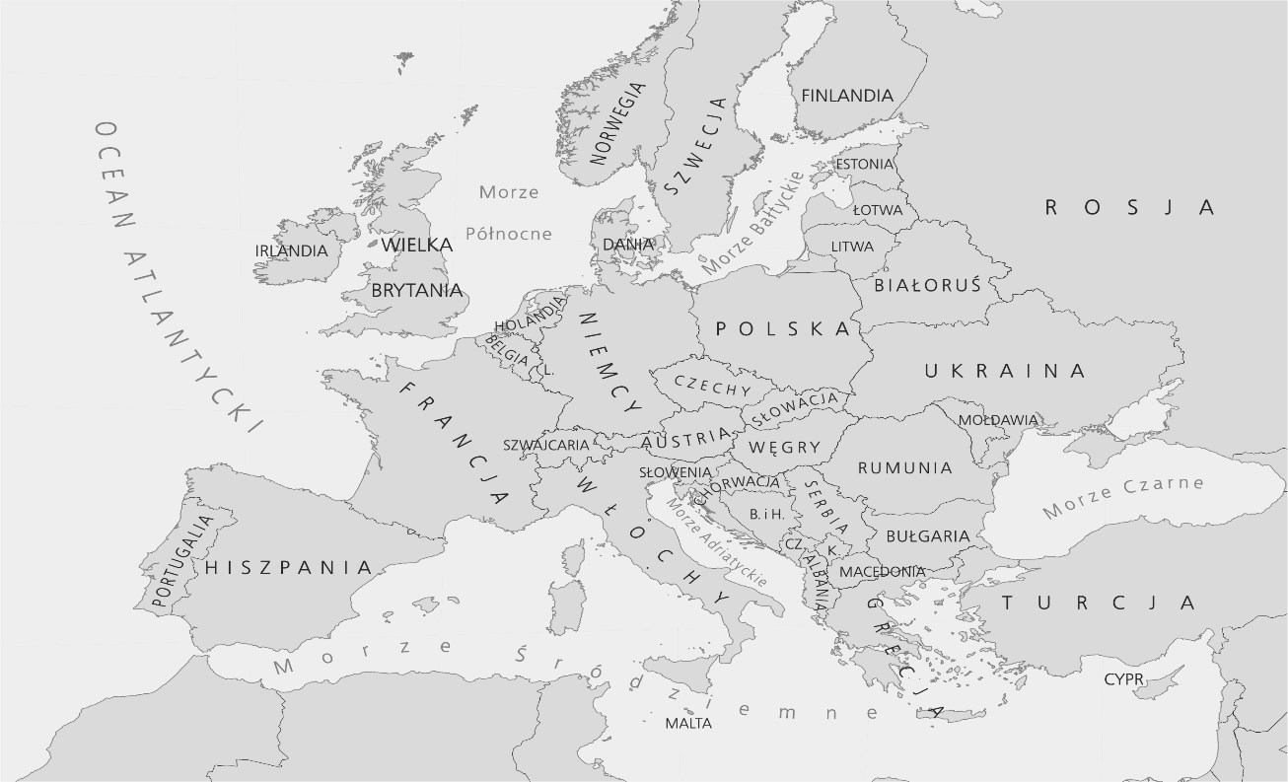
a) Zaznacz na mapie pionowymi kreskami państwa założycielskie EWWiS.
b) Zaznacz na mapie poziomymi kreskami państwa, które przystąpiły do EWG w 1973 r.
c) Otocz kółkiem nazwy państw, które przystąpiły do UE w 2004 r.

Polecenie 2.
Wymień dwie przyczyny integracji europejskiej.
…………………………………………………………………………………………………………………………………………………………………………………………………………………………………………………………………………………………………………………………………………………………………………………………………………

Polecenie 3.
Zaznacz wydarzenie, które zapoczątkowało istnienie EWG.

□ podpisanie traktatów rzymskich
□ podpisanie traktatu z Maastricht
Imię i nazwisko ……………………………………………………… Klasa ……… Grupa B

Rozdział 31. Integracja europejska

Polecenie 1.
Przyjrzyj się mapie, a następnie wykonaj polecenia.

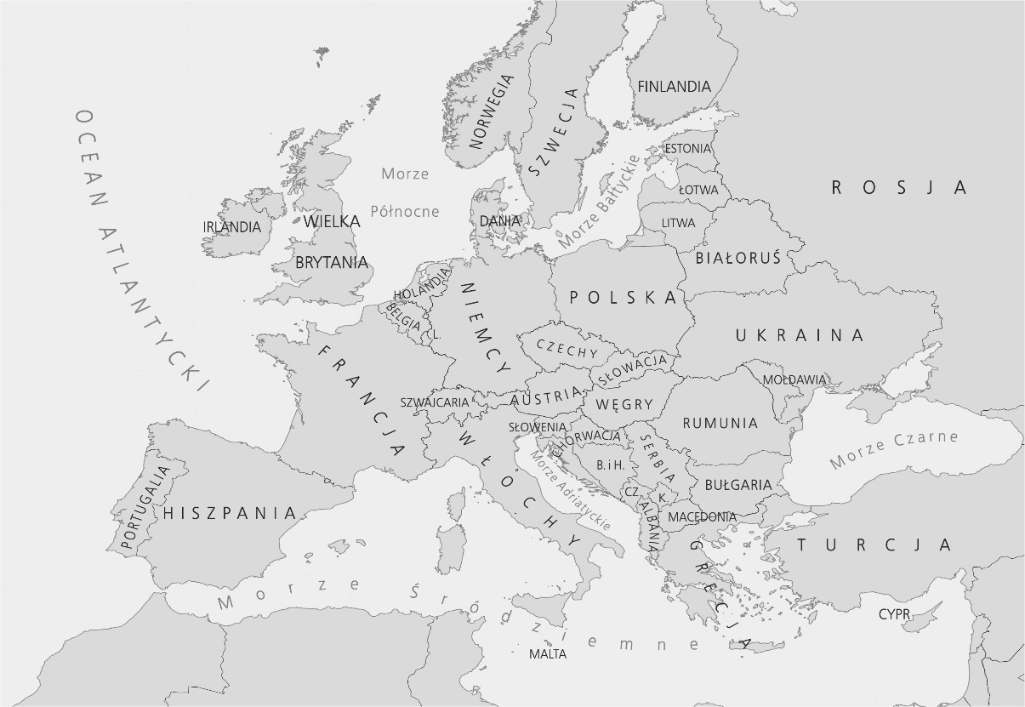
a) Zaznacz na mapie pionowymi kreskami państwa założycielskie EWG.
b) Zaznacz na mapie poziomymi kreskami państwa, które przystąpiły do EWG w 1995 r.
c) Otocz kółkiem nazwy państw, które przystąpiły do UE w 2004 r.

Polecenie 2.
Wymień dwie przyczyny, które skłoniły państwa byłego bloku wschodniego do zwrotu na Zachód.
…………………………………………………………………………………………………………………
…………………………………………………………………………………………………………………
…………………………………………………………………………………………………………………
…………………………………………………………………………………………………………………

Polecenie 3.
Zaznacz wydarzenie, które zapoczątkowało istnienie UE.

□ podpisanie traktatów rzymskich
□ podpisanie traktatu z Maastricht

